МИНИСТЕРСТВО НАУКИ И ВЫСШЕГО ОБРАЗОВАНИЯ РФ Федеральное государственное бюджетное образовательное учреждение высшего образования
«Вятский государственный университет»
(ФГБОУ ВО «ВятГУ»)
Факультет автоматики и вычислительной техники
Кафедра электронных вычислительных машин

Методические указания
по выполнению лабораторной работы №1,2

По дисциплине «Системы обработки знаний»

Тема «Исследование многослойного персептрона с обучением по методу с обратным распространением ошибки»

Киров, 2024

Целью выполнения лабораторной работы является изучение алгоритма обратного распространения ошибки в процессе обучения нейронной сети. Работа выполняется с помощью учебной программы bp.exe.

1.1 Порядок выполнения лабораторной работы
1.1. Вариант задания выдается преподавателем и определяется файлом обучающей выборки и ознакомиться с теоретической частью лабораторной работы и выполнить моделирование обучения нейронной сети согласно варианту индивидуального задания.
( См. файл Варианты заданий по лабораторной работе № 1,2 (2023-2024 учебный год)
Интервалы изменения входных параметров |  |  | Формула зависимости  Y(X1,X2,X3) | Вариант задания
X1 | X2 | X3 | Формула зависимости  Y(X1,X2,X3) | Вариант задания
[-3; 5] | [-5; 4] | [-6; 4] | Y=X₁^2*X₂+X₃ | 1
[-5; 4] | [-5; 4] | [-6; 4] | Y=X₁+X₂^2+X₃ | 2
[-5; 4] | [-5; 4] | [-6; 4] | Y=2*X₁^2+X₂–X₃ | 3
[-5; 4] | [-5; 4] | [-6; 4] | Y=2*X₁–X₂^2–X₃ | 4
[-5; 4] | [-5; 4] | [-6; 4] | Y=3*X₁–X₂ + Х₃^2 | 5
[-5; 4] | [-5; 4] | [-6; 4] | Y=2*X₁–X₂ – 2* Х₃^2 | 6
[-5; 4] | [-5; 4] | [-6; 4] | Y=3*X₁–X₂ +Х₃^2 | 7
[-5; 4] | [-5; 4] | [-6; 4] | Y=2*X₁–2*X₂ + Х₃^2 | 8
[-5; 4] | [-5; 4] | [-6; 4] | Y=2*X₁–4*X₂ – Х₃^2 | 9
[-5; 4] | [-5; 4] | [-6; 4] | Y=2*X₁–4*X₂ – Х₃^2 | 10
[-5; 4] | [-5; 4] | [-6; 4] | Y=2*X₁^2*X₂+X₃ | 11
[-5; 4] | [-5; 4] | [-6; 4] | Y= –X₁+X₂^2–2*X₃ | 12
[-5; 4] | [-5; 4] | [-6; 4] | Y= –2*X₁^2+X₂–X₃ | 13
[-5; 4] | [-5; 4] | [-6; 4] | Y= –2*X₁+X₂^2–X₃ | 14
[-5; 4] | [-5; 4] | [-6; 4] | Y= –3*X₁–X₂ +2* Х₃^2 | 15
[-5; 4] | [-5; 4] | [-6; 4] | 3Y= –2*X₁–2*X₂ –2* Х₃^2 | 16
[-5; 4] | [-5; 4] | [-6; 4] | Y=3*X₁–3*X₂ +2*Х₃^2 | 17
[-5; 4] | [-5; 4] | [-6; 4] | Y=4*X₁–2*X₂ + 2*Х₃^2 | 18
[-5; 4] | [-5; 4] | [-6; 4] | Y=4*X₁–4*X₂ – 3*Х₃^2 | 19
[-5; 4] | [-5; 4] | [-6; 4] | Y=4*X₁–4*X₂ +3*Х₃^2 | 20
[-5; 4] | [-5; 4] | [-6; 4] | Y=2*X₁+4*X₂ – Х₃^2 | 21
[-5; 4] | [-5; 4] | [-6; 4] | Y=2*X₁^2*X₂+4*X₃ | 22
[-5; 4] | [-5; 4] | [-6; 4] | Y= –3X₁+X₂^2–2*X₃ | 23
[-5; 4] | [-5; 4] | [-6; 4] | Y= –3*X₁^2+X₂–X₃ | 24
[-5; 4] | [-5; 4] | [-6; 4] | Y= –3*X₁+X₂^2–X₃ | 25
[-5; 4] | [-5; 4] | [-6; 4] | Y= X₁–X₂^2 +Х₃^2 | 26
[-5; 4] | [-5; 4] | [-6; 4] | Y= X₁+X₂^2 –2* Х₃^2 | 27
[-5; 4] | [-5; 4] | [-6; 4] | Y= X₁+X₂^2 +3* Х₃^2 | 28
[-5; 4] | [-5; 4] | [-6; 4] | Y= X₁+X₂^2 –3* Х₃^2 | 29
[-3; 5] | [-6; 5] | [-6; 4] | Y= X₁+X₂^2 +4* Х₃^2 | 30

Запустить программу bp.exe( версия 3.0.0) и установить параметры нейронной сети и режимов работы:
  - . В главном меню (рис.1) выбрать в меню НЕЙРОСЕТЬ/СОЗДАТЬ НЕЙРОСЕТЬ и щелкнуть по кнопке ЗАГРУЗИТЬ ТАБЛИЦУ (файл в формате *.dbf). Установить флаг СОХРАНЯТЬ ПРОТОКОЛ.
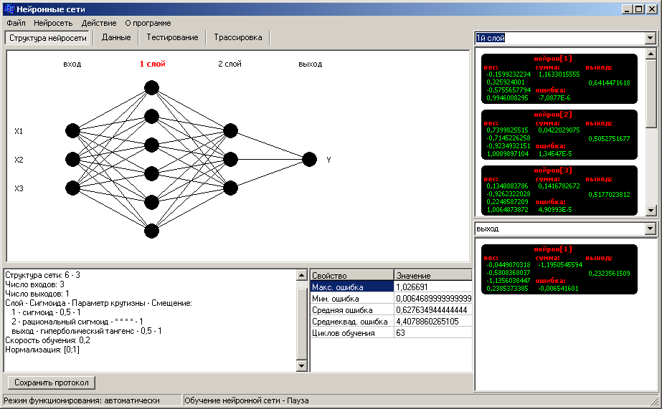
Рис.1 Главное меню программы

  - . Выбрать вкладку ВХОДНЫЕ ДАННЫЕ и установить режим нормализации (рис.2).
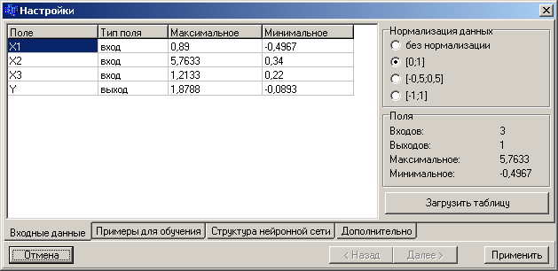
Рис.2. Входные данные

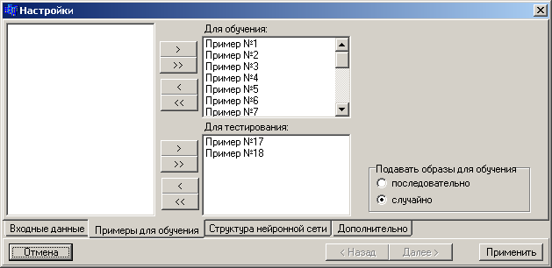
1.4. Выбрать вкладку ПРИМЕРЫ ДЛЯ ОБУЧЕНИЯ и перенести в «поле обучения» все примеры кроме двух-трёх, которые перенести в «поле тестирования». Установить параметр обучения: «Подавать образы для обучения последовательно», или «Подавать образы для обучения случайно» (рис. 3).
Рис.3. Примеры для обучения
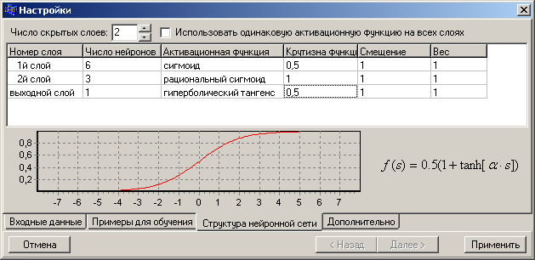
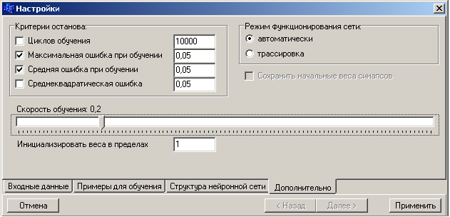
  - . Выбрать вкладку СТРУКТУРА НЕЙРОСЕТИ и установить параметры: количество слоёв и нейронов в слое, параметры крутизны функции, смещения и его веса (рис. 4).
Рис.4. Настройки
    - Выбрать вкладку ДОПОЛНИТЕЛЬНО и установить критерии останова, режим функционирования (автоматически или трассировка) с сохранением начальных весов синапсов, параметр скорости обучения (рис.5).

Рис.5. Настройки –вкладка ДОПОЛНИТЕЛЬНО
    - Подготовить отчет по результатам выполнения лабораторной работы, отразив в нем следующее:
- Задание с обучающей выборкой;
- Протокол выполнения лабораторной работы;
- Расчёт весов синапсов при выполнении одного прохода вперёд и назад; сравнение полученных расчётных данных весов с результатами работы сети в пошаговом режиме;
- Результаты вычисления значений нейронов и синапсов сети по шагам алгоритма;
- Влияние следующих параметров на эффективность алгоритма обратного распространения ошибки: без нормализации; с нормализацией [0,1], [-0.5; +0,5], [-1;+1];
- Выбор примеров из выборки случайный или последовательный;
- Влияние количества слоев и нейронов в слое, параметра крутизны, коэффициента скорости обучения, смещения и его веса на качество и время обучения.
Отчеты на проверку высылать по адресу: rostovtsev5050@mail.ru
1.6 Лаб.2 Режим трассировки
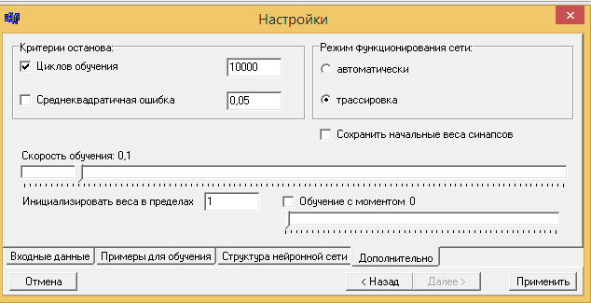
1.6.1 Установить режим трассировки

1.6.2 Выбрать в НАСТРОЙКЕ режим ШАГ(F8)
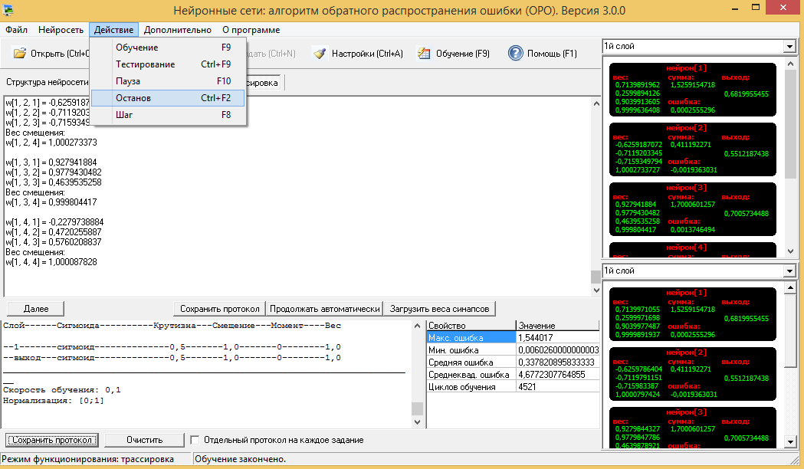
1.6.3 Выполнить, нажимая F8, прямую и обратную волну один раз. Сохранить протокол.

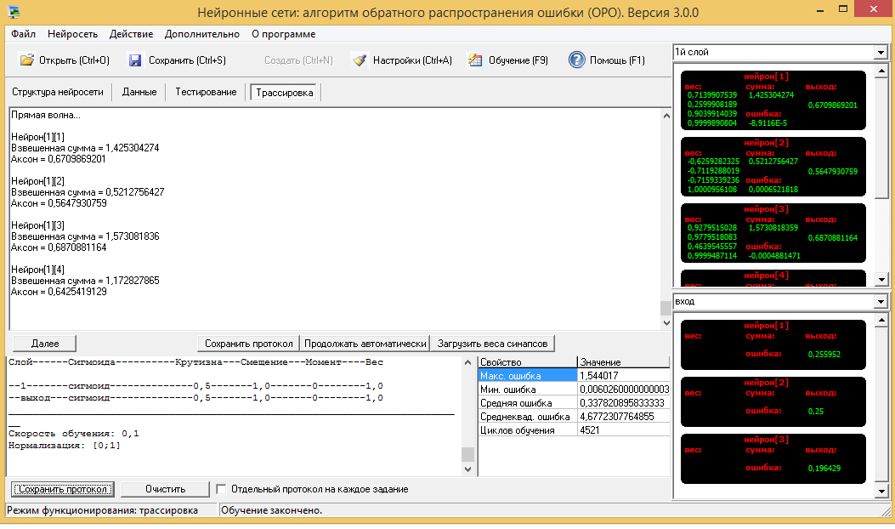

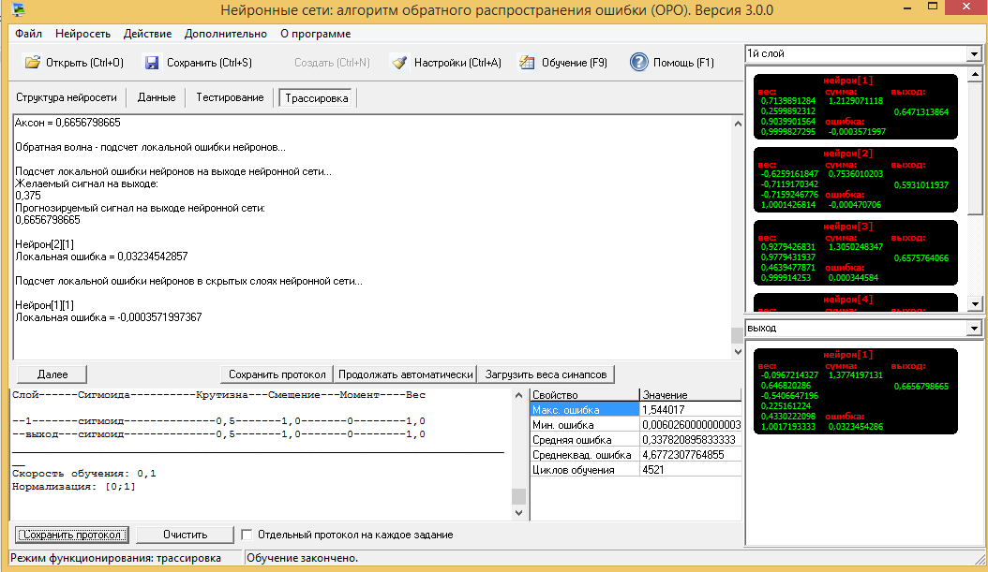

1.6.4 Провести анализ протокола и выполнить ручной расчет параметров сети.

Фрагмент сформированного протокола
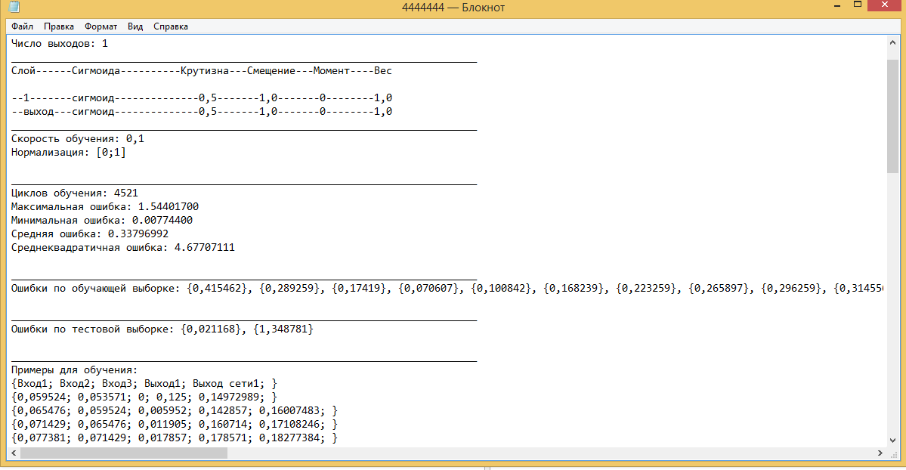

2 Общие сведения по методам обучения
2.1 Описание алгоритма обратного распространения ошибки

Алгоритм обратного распространения ошибки (ОРО) ― итеративный градиентный алгоритм обучения, который используется с целью минимизации среднеквадратичного отклонения текущего выхода и желаемого выхода многослойных НС. На каждый нейрон первого слоя подаются все элементы внешнего входного сигнала. Нейроны выполняют взвешенное суммирование элементов входных сигналов, прибавляя к сумме смещение нейрона. Над полученной суммой выполняется нелинейное преобразование активационной функцией. Значение функции активации и есть выход нейрона.
В многослойных НС оптимальные выходные значения нейронов скрытых слоев неизвестны. В таком случае, наиболее приемлемым оказывается использование градиентного метода поиска минимума функции ошибки от выходов сети к ее входам.
Согласно методу наименьших квадратов, минимизирующей целевую функцию ошибки НС является величина:
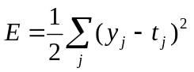, | (1)
где 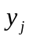 ― реальное выходное состояние нейрона j выходного слоя;
d_{j} – идеальное (желаемое) выходное состояние этого нейрона.
Выходное значение j-го нейрона определяется по формуле
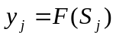, | (2)
где F ― активационная функция
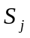― взвешенная сумма входов j-го нейрона
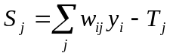, | (3)
где  ― выходное значение i-го нейрона предыдущего слоя
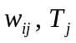 ― соответственно весовой коэффициент и порог j-го нейрона.
Согласно методу градиентного спуска изменение весовых коэффициентов и порогов НС происходит по следующему правилу:
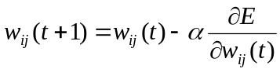, | (4)
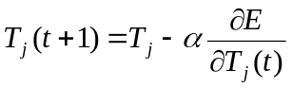, | (5)
Ошибка j-го нейрона 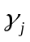 выходного слоя
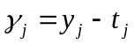, | (6)
Для нейронов же скрытых слоев формула, как показано в /1/, имеет вид
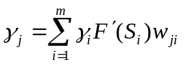, | (7)
где m ― число нейронов следующего слоя по отношению к скрытому слою.
Также в /1/ показано, что
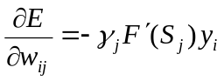, | (8)
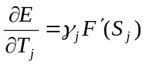, | (9)
С учетом полученных формул, весовые коэффициенты и пороги нейронных элементов должны изменяться с течением времени следующим образом:
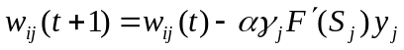, | (10)
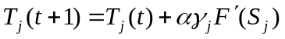. | (11)
В качестве активационной функции F может выступать сигмоид, гиперболический тангенс или иная функция.
Полностью алгоритм обучения методом ОРО выглядит следующим образом:
На первом шаге на все входы сети подается один из возможных образов из обучающей выборки. В режиме нормального функционирования сети по формулам (2) и (3) вычисляются выходные значения.
На втором шаге рассчитывается по формуле (6) ошибка нейронов и по формуле (10) ошибка синаптических весов выходного слоя.
На третьем шаге вычисляются ошибки нейронов и синаптических весов для скрытых слоев в порядке, обратном нормальному выполнению суммирования.
На четвертом этапе происходит корректировка по формуле (10) синаптических весов всех слоев.
На пятом шаге полученная ошибка обучения сравнивается с максимально допустимой и принимается решение об окончании или продолжении процесса обучения.
К описанному методу есть ряд дополнений.
Во-первых, представляться на вход сети элементы обучающей выборки должны в случайном порядке, чтобы не вызвать привыкания НС.
Во-вторых, предпочтительно нормализовать входные сигналы, используя одну из формул нормализации. Наиболее часто используется такая формула нормализации:
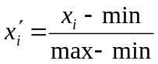, | (12)
где min, max ― соответственно минимальное и максимальное значение по выборке. Разработанная программа производит нормализацию данных автоматически, на различных интервалах оптимизации.

Вопросы для проверки и защиты лаб.1,2

- Каким образом влияют начальные веcа синапсов на качество обучения?
- Почему неприменим к многослойным НС простой алгоритм обучения персептронов?
- Как влияет коэффициент скорости обучения на её качество?
- Как влияет нормализация обучающей выборки на результаты обучения?
- Какие методы используются для выхода из локального экстремума при обучении НС?
- Каким образом эффективнее выбирать примеры из обучающей выборки?

Приложение А
Пример отчета по лабораторной работе №1
Министерство науки и высшего образования Российской Федерации
Федеральное государственное бюджетное образовательное учреждение высшего образования
«Вятский государственный университет»
Институт математики и информационных систем
Факультет автоматики и вычислительной техники

Кафедра электронных вычислительных машин

Исследование многослойного персептрона с обучением по методу с обратным распространением ошибки
Отчёт

Лабораторная работа № 1 по дисциплине
«Системы обработки знаний»

Выполнил студент группы ИВТ-4301_____________________/Дубайлов К.Н./

Проверил доцент кафедры ЭВМ_________________________/Ростовцев В.С./

Киров 2024
Цель

Изучить алгоритм обратного распространения ошибки (ОРО) в процессе обучения нейронной сети при вариативных параметрах обучения. Работа выполняется с помощью программы BackPropagate 3.0.0.exe.

1 Задание

Обучающая выборка представлена в приложении А. Используется выходная функция out = x₁ + x₂ + x₃. Переменные x₁, x₂ и x₃ изменяются в промежутке [-10;10].

2 Протокол выполнения

Во всех таблицах ниже цветом выделен наилучший результат. Значение минимальной ошибки не учитывалось при выборе.

2.1 Влияние нормализации на эффективность алгоритма ОРО

Число входов: 3.
Число выходов: 1.
Циклов обучения: 200
В таблице 1 показаны результаты исследования.

Таблица 1 – Влияние нормализации на эффективность алгоритма ОРО
Тип нормализации | Результат
Без нормализации | Максимальная ошибка: 45,3  Минимальная ошибка: 0  Средняя ошибка: 16,2944  Среднеквадратичная ошибка: 38459,22
[0;1] | Максимальная ошибка: 41,23064  Минимальная ошибка: 0,009311  Средняя ошибка: 10,19083  Среднеквадратичная ошибка: 16018,096
[-0.5;0.5] | Максимальная ошибка: 29,9745  Минимальная ошибка: 0,6223  Средняя ошибка: 15,6243  Среднеквадратичная ошибка: 30806,2707
[-1;1] | Максимальная ошибка: 28,6102  Минимальная ошибка: 0,0013  Средняя ошибка: 15,2648  Среднеквадратичная ошибка: 29304,9108

Применение нормализации [0;1] сокращает величину ошибок. Результат лучше примерно в 1,5 раз для средних и, приблизительно в 2 раз для среднеквадратичных ошибок при нормализации [-0,5;0,5] и [-1;1]. Применение нормализаций [-0,5;0,5] и [-1;1] уменьшает среднюю ошибку незначительно, зато уменьшает максимальную ошибку в 1.5 раза.

2.2 Влияние выбора примеров на эффективность алгоритма ОРО

Число входов: 3.
Число выходов: 1.
Циклов обучения: 200.
Нормализация: [0;1].
В таблице 2 показаны результаты исследования.

Таблица 2 – Влияние выбора примеров на эффективность алгоритма ОРО
Выбор примеров | Результат
Последовательный | Максимальная ошибка: 31,05152400  Минимальная ошибка: 0,03465400  Средняя ошибка: 8,48200489  Среднеквадратичная ошибка: 10294.35266853
Случайный | Максимальная ошибка: 39,88956200  Минимальная ошибка: 0,00392500  Средняя ошибка: 9,89098566  Среднеквадратичная ошибка: 15047,88469371

Последовательный выбор примеров показывает лучший результат по сравнению со случайным выбором примеров обучения.

2.3 Влияние крутизны функции на эффективность алгоритма ОРО

Число входов: 3.
Число выходов: 1.
Циклов обучения: 200.
Нормализация: [0;1].
Выбор примеров: последовательный.
В таблице 3 показаны результаты исследования.

Таблица 3 – Влияние крутизны функции на эффективность алгоритма ОРО
Крутизна функции | Результат
0,1 | Максимальная ошибка: 40,99812200  Минимальная ошибка: 0,00685800  Средняя ошибка: 10,47219325  Среднеквадратичная ошибка: 16484,95009132
0,5 | Максимальная ошибка: 39.03203700  Минимальная ошибка: 0.18659900  Средняя ошибка: 10.13779682  Среднеквадратичная ошибка: 15263.42342263
1,0 | Максимальная ошибка: 22.47532300  Минимальная ошибка: 0.09221300  Средняя ошибка: 6.19920887  Среднеквадратичная ошибка: 5376.36303357
3,0 | Максимальная ошибка: 17.27194900  Минимальная ошибка: 0.00846100  Средняя ошибка: 2.01040456  Среднеквадратичная ошибка: 1035.85515814

Наилучшие результаты – при крутизне функции 3.

2.4 Влияние смещения на эффективность алгоритма ОРО

Число входов: 3.
Число выходов: 1.
Циклов обучения: 200.
Нормализация: [0;1].
Выбор примеров: последовательный
Крутизна функции: 3.
В таблице 4 показаны результаты исследования.

Таблица 4 – Влияние смещения на эффективность алгоритма ОРО
Смещение | Результат
0,1 | Максимальная ошибка: 26.15962100  Минимальная ошибка: 0.12112000  Средняя ошибка: 8.22824051  Среднеквадратичная ошибка: 8906.40798058
0,5 | Максимальная ошибка: 12.93798400  Минимальная ошибка: 0.00215500  Средняя ошибка: 1.37587746  Среднеквадратичная ошибка: 548.23467625
1,0 | Максимальная ошибка: 14.39580000  Минимальная ошибка: 0.01043700  Средняя ошибка: 1.63288186  Среднеквадратичная ошибка: 705.67570241
2,0 | Максимальная ошибка: 15.08255600  Минимальная ошибка: 0.00123800  Средняя ошибка: 1.85272164  Среднеквадратичная ошибка: 793.69217012

Наилучшие результаты наблюдаются при смещении 0,5.

2.5 Влияние скорости обучения на эффективность алгоритма ОРО

Число входов: 3.
Число выходов: 1.
Циклов обучения: 200.
Нормализация: [0;1].
Выбор примеров: последовательно.
Крутизна функции: 3.
Смещение: 0,5.

В таблице 5 показаны результаты исследования.

Таблица 5 – Влияние скорости обучения на эффективность алгоритма ОРО
Скорость обучения | Результат
0,01 | Максимальная ошибка: 40.83693600  Минимальная ошибка: 0.05160400  Средняя ошибка: 10.03458184  Среднеквадратичная ошибка: 15574.07327727
0,1 | Максимальная ошибка: 13.01265700  Минимальная ошибка: 0.00899400  Средняя ошибка: 1.30182305  Среднеквадратичная ошибка: 518.20357674
0,5 | Максимальная ошибка: 9.26275300  Минимальная ошибка: 0.00678700  Средняя ошибка: 1.40405296  Среднеквадратичная ошибка: 356.49264197
1,0 | Максимальная ошибка: 6.99074900  Минимальная ошибка: 0.01614800  Средняя ошибка: 1.90169554  Среднеквадратичная ошибка: 494.27967758

Увеличение скорости обучения во всех случаях ведет к снижению средней и среднеквадратичной ошибки. Наилучшие результаты наблюдаются при скорости 1,0.
2.6 Влияние количества нейронов в скрытом слое на эффективность алгоритма ОРО

Число входов: 3.
Число выходов: 1.
Циклов обучения: 200.
Нормализация: [0;1].
Выбор примеров: последовательно.
Крутизна функции: 3.
Смещение: 0,5.
Скорость обучения: 1.
В таблице 6 показаны результаты исследования.

Таблица 6 – Влияние количества нейронов в скрытом слое на эффективность алгоритма ОРО
Количество нейронов в скрытом слое | Результат
1 | Максимальная ошибка: 9.46512100  Минимальная ошибка: 0.00371700  Средняя ошибка: 2.09678243  Среднеквадратичная ошибка: 686.44587184
5 | Максимальная ошибка: 7.01946500  Минимальная ошибка: 0.00500600  Средняя ошибка: 1.78930235  Среднеквадратичная ошибка: 503.71749914
10 | Максимальная ошибка: 6.52076300  Минимальная ошибка: 0.00220800  Средняя ошибка: 1.67444695  Среднеквадратичная ошибка: 466.05120047

Наилучшие результаты при количестве нейронов -10.

2.7 Влияние параметра «момента» на эффективность алгоритма ОРО

Число входов: 3.
Число выходов: 1.
Циклов обучения: 200.
Нормализация: [0;1].
Выбор примеров: последовательно.
Крутизна функции: 3.
Смещение: 0,5.
Скорость обучения: 1.
Количество нейронов в скрытом слое: 10.
В таблице 7 показаны результаты исследования.

Таблица 7 – Влияние момента на эффективность алгоритма ОРО
Момент | Результат
Без момента | Максимальная ошибка: 6.40985700  Минимальная ошибка: 0.00643700  Средняя ошибка: 1.48983642  Среднеквадратичная ошибка: 336.84353422
0,1 | Максимальная ошибка: 6.93396100  Минимальная ошибка: 0.00290000  Средняя ошибка: 1.66455741  Среднеквадратичная ошибка: 481.35313496
0,5 | Максимальная ошибка: 59.85465700  Минимальная ошибка: 0.14046900  Средняя ошибка: 41.87675740  Среднеквадратичная ошибка: 189302.98448970
1,0 | Максимальная ошибка: 59.99922600  Минимальная ошибка: 0.00063700  Средняя ошибка: 42.01755677  Среднеквадратичная ошибка: 190481.15300115

Наилучшие результаты наблюдаются при обучении без момента.

3 Ручной расчет

Для более подробного изучения алгоритма ОРО в режиме трассировки был сделан один проход (включающий прямое и обратное распространение), а затем те же самые действия были произведены вручную.
На рисунке 1 показана трассировка первого прохода при обучении сети.
На рисунке 2 показана структура сети.

Инициализация весов синапсов случайным образом...  Нейрон[1][1]  w[1, 1, 1] = 0,38  w[1, 1, 2] = 0,224  w[1, 1, 3] = -0,894  Вес смещения:  w[1, 1, 4] = 1  Нейрон[1][2]  w[1, 2, 1] = 0,66  w[1, 2, 2] = -0,92  w[1, 2, 3] = 0,146  Вес смещения:  w[1, 2, 4] = 1  Нейрон[1][3]  w[1, 3, 1] = -0,392  w[1, 3, 2] = 0,674  w[1, 3, 3] = 0,876  Вес смещения:  w[1, 3, 4] = 1  Нейрон[1][4]  w[1, 4, 1] = 0,874  w[1, 4, 2] = -0,174  w[1, 4, 3] = -0,712  Вес смещения:  w[1, 4, 4] = 1  Нейрон[1][5]  w[1, 5, 1] = -0,074  w[1, 5, 2] = 0,694  w[1, 5, 3] = -0,684  Вес смещения:  w[1, 5, 4] = 1  Нейрон[1][6]  w[1, 6, 1] = -0,696  w[1, 6, 2] = 0,09  w[1, 6, 3] = 0,532  Вес смещения:  w[1, 6, 4] = 1  Нейрон[1][7]  w[1, 7, 1] = -0,47  w[1, 7, 2] = 0,766  w[1, 7, 3] = 0,8  Вес смещения:  w[1, 7, 4] = 1  Нейрон[1][8]  w[1, 8, 1] = 0,142  w[1, 8, 2] = 0,352  w[1, 8, 3] = -0,85  Вес смещения:  w[1, 8, 4] = 1  Нейрон[1][9]  w[1, 9, 1] = -0,32  w[1, 9, 2] = 0,306  w[1, 9, 3] = -0,332  Вес смещения:  w[1, 9, 4] = 1 | Нейрон[1][10]  w[1, 10, 1] = 0,774  w[1, 10, 2] = -0,942  w[1, 10, 3] = 0,742  Вес смещения:  w[1, 10, 4] = 1  Нейрон[2][1]  w[2, 1, 1] = -0,614  w[2, 1, 2] = 0,638  w[2, 1, 3] = -0,586  w[2, 1, 4] = 0,352  w[2, 1, 5] = 0,346  w[2, 1, 6] = 0,254  w[2, 1, 7] = 0,4  w[2, 1, 8] = 0,462  w[2, 1, 9] = 0,234  w[2, 1, 10] = -0,352  Вес смещения:  w[2, 1, 11] = 1  Выбираем допустимый образ из обучающего множества...  0,333333  0,333333  0,333333  0  Подаем сигнал на вход нейронной сети...  Нейрон[0][1]  Аксон = 0,333333  Нейрон[0][2]  Аксон = 0,333333  Нейрон[0][3]  Аксон = 0,333333  Прямая волна...  Нейрон[1][1]  Взвешенная сумма = 0,40333343  Аксон = 0,7702990004  Нейрон[1][2]  Взвешенная сумма = 0,462000038  Аксон = 0,7999529163  Нейрон[1][3]  Взвешенная сумма = 0,885999614  Аксон = 0,9345022866  Нейрон[1][4]  Взвешенная сумма = 0,496000004  Аксон = 0,8157778955  Нейрон[1][5]  Взвешенная сумма = 0,478666688  Аксон = 0,8078344741  Нейрон[1][6]  Взвешенная сумма = 0,475333358  Аксон = 0,8062773158 | Нейрон[1][7]  Взвешенная сумма = 0,865332968  Аксон = 0,9306036316  Нейрон[1][8]  Взвешенная сумма = 0,381333452  Аксон = 0,7584133519  Нейрон[1][9]  Взвешенная сумма = 0,384666782  Аксон = 0,7602408378  Нейрон[1][10]  Взвешенная сумма = 0,691333142  Аксон = 0,8883502574  Нейрон[2][1]  Взвешенная сумма = 1,849072507  Аксон = 0,7159654962  Обратная волна - подсчет локальной ошибки нейронов...  Подсчет локальной ошибки нейронов на выходе нейронной сети...  Желаемый сигнал на выходе:  0  Прогнозируемый сигнал на выходе нейронной сети:  0,7159654962  Нейрон[2][1]  Локальная ошибка = 0,07279897946  Подсчет локальной ошибки нейронов в скрытых слоях нейронной сети...  Нейрон[1][1]  Локальная ошибка = -0,02372668893  Нейрон[1][2]  Локальная ошибка = 0,02229789547  Нейрон[1][3]  Локальная ошибка = -0,007833406584  Нейрон[1][4]  Локальная ошибка = 0,01155321571  Нейрон[1][5]  Локальная ошибка = 0,01173060756  Нейрон[1][6]  Локальная ошибка = 0,008664533433  Нейрон[1][7]  Локальная ошибка = 0,005641674481
Нейрон[1][8]  Локальная ошибка = 0,01848704166  Нейрон[1][9]  Локальная ошибка = 0,009315127649  Нейрон[1][10]  Локальная ошибка = -0,007624847608  Коррекция весов синапсов...  w[1, 1, 1] = 0,3879088884  w[1, 1, 2] = 0,2319088884  w[1, 1, 3] = -0,8860911116  Вес смещения:  w[1, 1, 4] = 1,011863344  w[1, 2, 1] = 0,6525673756  w[1, 2, 2] = -0,9274326244  w[1, 2, 3] = 0,1385673756  Вес смещения:  w[1, 2, 4] = 0,9888510523  w[1, 3, 1] = -0,3893888671  w[1, 3, 2] = 0,6766111329  w[1, 3, 3] = 0,8786111329  Вес смещения:  w[1, 3, 4] = 1,003916703 | w[1, 4, 1] = 0,8701489319  w[1, 4, 2] = -0,1778510681  w[1, 4, 3] = -0,7158510681  Вес смещения:  w[1, 4, 4] = 0,9942233921  w[1, 5, 1] = -0,07791019861  w[1, 5, 2] = 0,6900898014  w[1, 5, 3] = -0,6879101986  Вес смещения:  w[1, 5, 4] = 0,9941346962  w[1, 6, 1] = -0,6988881749  w[1, 6, 2] = 0,08711182508  w[1, 6, 3] = 0,5291118251  Вес смещения:  w[1, 6, 4] = 0,9956677333  w[1, 7, 1] = -0,4718805563  w[1, 7, 2] = 0,7641194437  w[1, 7, 3] = 0,7981194437  Вес смещения:  w[1, 7, 4] = 0,9971791628  w[1, 8, 1] = 0,1358376589  w[1, 8, 2] = 0,3458376589  w[1, 8, 3] = -0,8561623411  Вес смещения:  w[1, 8, 4] = 0,9907564792 | w[1, 9, 1] = -0,3231050394  w[1, 9, 2] = 0,3028949606  w[1, 9, 3] = -0,3351050394  Вес смещения:  w[1, 9, 4] = 0,9953424362  w[1, 10, 1] = 0,7765416133  w[1, 10, 2] = -0,9394583867  w[1, 10, 3] = 0,7445416133  Вес смещения:  w[1, 10, 4] = 1,003812424  w[2, 1, 1] = -0,6700769811  w[2, 1, 2] = 0,5797642441  w[2, 1, 3] = -0,6540308128  w[2, 1, 4] = 0,2926122017  w[2, 1, 5] = 0,2871904747  w[2, 1, 6] = 0,1953038342  w[2, 1, 7] = 0,3322530053  w[2, 1, 8] = 0,406788282  w[2, 1, 9] = 0,1786552429  w[2, 1, 10] = -0,4166709921  Вес смещения:  w[2, 1, 11] = 0,9272010205

Рисунок 1 – Трассировка первого прохода

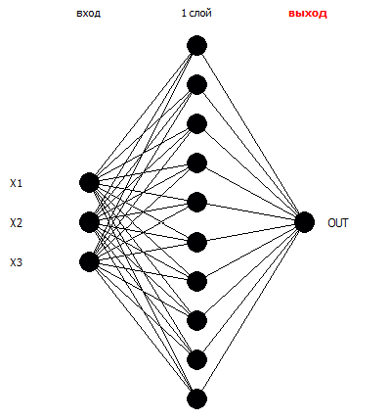
Рисунок 2 – Структура сети

В качестве активационной функции взята

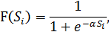 | (1)

где – взвешенная сумма входов i-го нейрона (с учетом смещения);
– коэффициент крутизны. Для всех слоев = 0,5.

В таблице 8 показан расчет прямой волны.

Таблица 8 – Расчет прямой волны
№ слоя | № нейрона | № выхода | Входной сигнал xj | Весовой коэффициент wij | Смещение wi0 | Вес смещения | wij*xj | Взвешенная сумма Si | Выход нейрона yi = F(Si)
Вход | 1 | 1 | 0,333333 | - | - | - | - | - | 0,333333
Вход | 2 | 1 | 0,333333 | - | - | - | - | - | 0,333333
Вход | 3 | 1 | 0,333333 | - | - | - | - | - | 0,333333
1 | 1 | 1 | 0,333333 | 0,38 | 0,5 | 1 | 0,1266665 | 0,40333343 | 0,770299
1 | 1 | 2 | 0,333333 | 0,224 | 0,5 | 1 | 0,0746666 | 0,40333343 | 0,770299
1 | 1 | 3 | 0,333333 | -0,894 | 0,5 | 1 | 0,0746666 | 0,40333343 | 0,770299
1 | 2 | 1 | 0,333333 | 0,66 | 0,5 | 1 | 0,2199998 | 0,46200004 | 0,7999529
1 | 2 | 2 | 0,333333 | -0,92 | 0,5 | 1 | -0,3066664 | 0,46200004 | 0,7999529
1 | 2 | 3 | 0,333333 | 0,146 | 0,5 | 1 | 0,0486666 | 0,46200004 | 0,7999529
1 | 3 | 1 | 0,333333 | -0,392 | 0,5 | 1 | -0,1306665 | 0,88599961 | 0,9345023
1 | 3 | 2 | 0,333333 | 0,674 | 0,5 | 1 | 0,2246664 | 0,88599961 | 0,9345023
1 | 3 | 3 | 0,333333 | 0,876 | 0,5 | 1 | 0,2919997 | 0,88599961 | 0,9345023
1 | 4 | 1 | 0,333333 | 0,874 | 0,5 | 1 | 0,291333 | 0,496 | 0,8157779
1 | 4 | 2 | 0,333333 | -0,174 | 0,5 | 1 | -0,0579999 | 0,496 | 0,8157779
1 | 4 | 3 | 0,333333 | -0,712 | 0,5 | 1 | -0,2373331 | 0,496 | 0,8157779
1 | 5 | 1 | 0,333333 | -0,074 | 0,5 | 1 | -0,0246666 | 0,47866669 | 0,8078345
1 | 5 | 2 | 0,333333 | 0,694 | 0,5 | 1 | 0,2313331 | 0,47866669 | 0,8078345
1 | 5 | 3 | 0,333333 | -0,684 | 0,5 | 1 | -0,2279998 | 0,47866669 | 0,8078345
1 | 6 | 1 | 0,333333 | -0,696 | 0,5 | 1 | -0,2319998 | 0,47533336 | 0,8062773
1 | 6 | 2 | 0,333333 | 0,09 | 0,5 | 1 | 0,03 | 0,47533336 | 0,8062773
1 | 6 | 3 | 0,333333 | 0,532 | 0,5 | 1 | 0,1773332 | 0,47533336 | 0,8062773
1 | 7 | 1 | 0,333333 | -0,47 | 0,5 | 1 | -0,1566665 | 0,86533297 | 0,9306036
1 | 7 | 2 | 0,333333 | 0,766 | 0,5 | 1 | 0,2553331 | 0,86533297 | 0,9306036
1 | 7 | 3 | 0,333333 | 0,8 | 0,5 | 1 | 0,2666664 | 0,86533297 | 0,9306036
1 | 8 | 1 | 0,333333 | 0,142 | 0,5 | 1 | 0,0473333 | 0,38133345 | 0,7584134
1 | 8 | 2 | 0,333333 | 0,352 | 0,5 | 1 | 0,1173332 | 0,38133345 | 0,7584134
1 | 8 | 3 | 0,333333 | -0,85 | 0,5 | 1 | -0,2833331 | 0,38133345 | 0,7584134
1 | 9 | 1 | 0,333333 | -0,32 | 0,5 | 1 | -0,1066666 | 0,38466678 | 0,7602408
1 | 9 | 2 | 0,333333 | 0,306 | 0,5 | 1 | 0,1019999 | 0,38466678 | 0,7602408
1 | 9 | 3 | 0,333333 | -0,332 | 0,5 | 1 | -0,1106666 | 0,38466678 | 0,7602408
1 | 10 | 1 | 0,333333 | 0,774 | 0,5 | 1 | 0,2579997 | 0,69133314 | 0,8883503
1 | 10 | 2 | 0,333333 | -0,942 | 0,5 | 1 | -0,3139997 | 0,69133314 | 0,8883503
1 | 10 | 3 | 0,333333 | 0,742 | 0,5 | 1 | 0,2473331 | 0,69133314 | 0,8883503
Выход | 1 | 1 | 0,770299 | -0,614 | 1 | 1 | -0,4729636 | 1,84907248 | 0,71596549
Выход | 1 | 2 | 0,7999529 | 0,638 | 1 | 1 | 0,51037 | 1,84907248 | 0,71596549
Выход | 1 | 3 | 0,9345023 | -0,586 | 1 | 1 | -0,5476183 | 1,84907248 | 0,71596549
Выход | 1 | 4 | 0,8157779 | 0,352 | 1 | 1 | 0,2871538 | 1,84907248 | 0,71596549
Выход | 1 | 5 | 0,8078345 | 0,346 | 1 | 1 | 0,2795107 | 1,84907248 | 0,71596549
Выход | 1 | 6 | 0,8062773 | 0,254 | 1 | 1 | 0,2047944 | 1,84907248 | 0,71596549
Выход | 1 | 7 | 0,9306036 | 0,4 | 1 | 1 | 0,3722414 | 1,84907248 | 0,71596549
Выход | 1 | 8 | 0,7584134 | 0,462 | 1 | 1 | 0,350387 | 1,84907248 | 0,71596549
Выход | 1 | 9 | 0,7602408 | 0,234 | 1 | 1 | 0,1778963 | 1,84907248 | 0,71596549
Выход | 1 | 10 | 0,8883503 | -0,352 | 1 | 1 | -0,3126993 | 1,84907248 | 0,71596549

Для расчета ошибок необходимо найти производную функции (1) по :

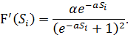 | (2)

Тогда ошибка единственного нейрона выходного слоя буден найдена как

где – фактическое значение его выхода;
– желаемый сигнал на выходе.

Ошибка i-го нейрона скрытого слоя будет найдена как

где – ошибка выходного слоя;
– синаптическая связь между i-м нейроном скрытого слоя и j-м нейроном выходного слоя.

В таблице 9 показан расчет ошибок.

Таблица 9 – Расчет ошибок
№ слоя | № нейрона | Si | F'(Si) | Ошибка
Выход | 1 | 1,8490725 | 0,101679453 | 0,07279898
1 | 1 | 0,4033334 | 0,530815351 | -0,02372669
1 | 2 | 0,462 | 0,480084742 | 0,022297895
1 | 3 | 0,8859996 | 0,183623291 | -0,00783341
1 | 4 | 0,496 | 0,450852965 | 0,011553216
1 | 5 | 0,4786667 | 0,465713808 | 0,011730608
1 | 6 | 0,4753334 | 0,468582616 | 0,008664533
1 | 7 | 0,865333 | 0,193741536 | 0,005641674
1 | 8 | 0,3813335 | 0,54966762 | 0,018487042
1 | 9 | 0,3846668 | 0,546824121 | 0,009315128
1 | 10 | 0,6913331 | 0,297552234 | -0,00762485

Коррекция веса синапса производится по следующей формуле:

где – коэффициент обучения
- входные данные для нейрона

Коррекция веса смещения производится по следующей формуле:

В таблице 10 показан расчет новых весов.

Таблица 10 – Расчет новых весов.
№ слоя | № нейрона | № выхода | Предыдущий весовой коэффициент wij(t) | Предыдущий вес смещения Tj(t) | Новый весовой коэффициент wij(t+1) | Новый вес смещения Tj(t+1)
1 | 1 | 1 | 0,38 | 1 | 0,38791 | 1,01186334
1 | 1 | 2 | 0,224 | 1 | 0,23191 | 1,01186334
1 | 1 | 3 | -0,894 | 1 | -0,8861 | 1,01186334
1 | 2 | 1 | 0,66 | 1 | 0,65257 | 0,98885105
1 | 2 | 2 | -0,92 | 1 | -0,9274 | 0,98885105
1 | 2 | 3 | 0,146 | 1 | 0,13857 | 0,98885105
1 | 3 | 1 | -0,392 | 1 | -0,3894 | 1,0039167
1 | 3 | 2 | 0,674 | 1 | 0,67661 | 1,0039167
1 | 3 | 3 | 0,876 | 1 | 0,87861 | 1,0039167
1 | 4 | 1 | 0,874 | 1 | 0,87015 | 0,99422339
1 | 4 | 2 | -0,174 | 1 | -0,1779 | 0,99422339
1 | 4 | 3 | -0,712 | 1 | -0,7159 | 0,99422339
1 | 5 | 1 | -0,074 | 1 | -0,0779 | 0,9941347
1 | 5 | 2 | 0,694 | 1 | 0,69009 | 0,9941347
1 | 5 | 3 | -0,684 | 1 | -0,6879 | 0,9941347
1 | 6 | 1 | -0,696 | 1 | -0,6989 | 0,99566773
1 | 6 | 2 | 0,09 | 1 | 0,08711 | 0,99566773
1 | 6 | 3 | 0,532 | 1 | 0,52911 | 0,99566773
1 | 7 | 1 | -0,47 | 1 | -0,4719 | 0,99717916
1 | 7 | 2 | 0,766 | 1 | 0,76412 | 0,99717916
1 | 7 | 3 | 0,8 | 1 | 0,79812 | 0,99717916
1 | 8 | 1 | 0,142 | 1 | 0,13584 | 0,99075648
1 | 8 | 2 | 0,352 | 1 | 0,34584 | 0,99075648
1 | 8 | 3 | -0,85 | 1 | -0,8562 | 0,99075648
1 | 9 | 1 | -0,32 | 1 | -0,3231 | 0,99534244
1 | 9 | 2 | 0,306 | 1 | 0,30289 | 0,99534244
1 | 9 | 3 | -0,332 | 1 | -0,3351 | 0,99534244
1 | 10 | 1 | 0,774 | 1 | 0,77654 | 1,00381242
1 | 10 | 2 | -0,942 | 1 | -0,9395 | 1,00381242
1 | 10 | 3 | 0,742 | 1 | 0,74454 | 1,00381242
Выход | 1 | 1 | -0,614 | 1 | -0,6701 | 0,92720102
Выход | 1 | 2 | 0,638 | 1 | 0,57976 | 0,92720102
Выход | 1 | 3 | -0,586 | 1 | -0,654 | 0,92720102
Выход | 1 | 4 | 0,352 | 1 | 0,29261 | 0,92720102
Выход | 1 | 5 | 0,346 | 1 | 0,28719 | 0,92720102
Выход | 1 | 6 | 0,254 | 1 | 0,1953 | 0,92720102
Выход | 1 | 7 | 0,4 | 1 | 0,33225 | 0,92720102
Выход | 1 | 8 | 0,462 | 1 | 0,40679 | 0,92720102
Выход | 1 | 9 | 0,234 | 1 | 0,17866 | 0,92720102
Выход | 1 | 10 | -0,352 | 1 | -0,4167 | 0,92720102

4 Выводы

- В ходе выполнения лабораторной работы был исследован алгоритм ОРО при обучении многослойной НС, а также влияние различных параметров на качество обучения.
- Наибольшее влияние на качество обучения показали архитектура, нормализация, крутизна функции, смещение и величина момента. Влияние других параметров, таких как смещение, скорость обучения и количество нейронов в скрытом слое были значительно меньше.
- Оптимальные параметры, выбранные для решения данной задачи:
Число входов: 3; Число выходов: 1; Циклов обучения: 200; Нормализация: [0;1]; Выбор примеров: последовательно; Крутизна функции: 3; Смещение: 0,5; Скорость обучения: 1; Количество нейронов в скрытом слое: 10.
- Работа алгоритма ОРО была проверена ручным расчетом одного прохода. Вычисленные вручную значения совпали практически точно, разница с рассчитанными автоматически возникла из-за округлений и погрешностей в вычислениях.

Приложение А
(обязательное)
Обучающая выборка

X1 | X2 | X3 | OUT
-10,00 | -10,00 | -10,00 | -30,00
-10,00 | -10,00 | -9,30 | -29,30
-10,00 | -10,00 | -8,60 | -28,60
-10,00 | -10,00 | -7,90 | -27,90
-10,00 | -10,00 | -7,20 | -27,20
-10,00 | -10,00 | -6,50 | -26,50
-10,00 | -10,00 | -5,80 | -25,80
-10,00 | -10,00 | -5,10 | -25,10
-10,00 | -10,00 | -4,40 | -24,40
-10,00 | -10,00 | -3,70 | -23,70
-10,00 | -10,00 | -3,00 | -23,00
-10,00 | -10,00 | -2,30 | -22,30
-10,00 | -10,00 | -1,60 | -21,60
-10,00 | -10,00 | -0,90 | -20,90
-10,00 | -10,00 | -0,20 | -20,20
-10,00 | -10,00 | 0,50 | -19,50
-10,00 | -10,00 | 1,20 | -18,80
-10,00 | -10,00 | 1,90 | -18,10
-10,00 | -10,00 | 2,60 | -17,40
-10,00 | -10,00 | 3,30 | -16,70
-10,00 | -10,00 | 4,00 | -16,00
-10,00 | -10,00 | 4,70 | -15,30
-10,00 | -10,00 | 5,40 | -14,60
-10,00 | -10,00 | 6,10 | -13,90
-10,00 | -10,00 | 6,80 | -13,20
-10,00 | -10,00 | 7,50 | -12,50
-10,00 | -10,00 | 8,20 | -11,80
-10,00 | -10,00 | 8,90 | -11,10
-10,00 | -10,00 | 9,60 | -10,40
-10,00 | -10,00 | 10,00 | -10,00
-10,00 | -9,30 | -10,00 | -29,30
-10,00 | -8,60 | -10,00 | -28,60
-10,00 | -7,90 | -10,00 | -27,90
-10,00 | -7,20 | -10,00 | -27,20
-10,00 | -6,50 | -10,00 | -26,50
-10,00 | -5,80 | -10,00 | -25,80
-10,00 | -5,10 | -10,00 | -25,10
-10,00 | -4,40 | -10,00 | -24,40
-10,00 | -3,70 | -10,00 | -23,70
-10,00 | -3,00 | -10,00 | -23,00
-10,00 | -2,30 | -10,00 | -22,30
-10,00 | -1,60 | -10,00 | -21,60
-10,00 | -0,90 | -10,00 | -20,90
-10,00 | -0,20 | -10,00 | -20,20
-10,00 | 0,50 | -10,00 | -19,50
-10,00 | 1,20 | -10,00 | -18,80
-10,00 | 1,90 | -10,00 | -18,10
-10,00 | 2,60 | -10,00 | -17,40
-10,00 | 3,30 | -10,00 | -16,70
-10,00 | 4,00 | -10,00 | -16,00
-10,00 | 4,70 | -10,00 | -15,30
-10,00 | 5,40 | -10,00 | -14,60
-10,00 | 6,10 | -10,00 | -13,90
-10,00 | 6,80 | -10,00 | -13,20
-10,00 | 7,50 | -10,00 | -12,50
-10,00 | 8,20 | -10,00 | -11,80
-10,00 | 8,90 | -10,00 | -11,10
-10,00 | 9,60 | -10,00 | -10,40
-10,00 | 10,00 | -10,00 | -10,00
-10,00 | -9,30 | -9,30 | -28,60
-10,00 | -8,60 | -8,60 | -27,20
-10,00 | -7,90 | -7,90 | -25,80
-10,00 | -7,20 | -7,20 | -24,40
-10,00 | -6,50 | -6,50 | -23,00
-10,00 | -5,80 | -5,80 | -21,60
-10,00 | -5,10 | -5,10 | -20,20
-10,00 | -4,40 | -4,40 | -18,80
-10,00 | -3,70 | -3,70 | -17,40
-10,00 | -3,00 | -3,00 | -16,00
-10,00 | -2,30 | -2,30 | -14,60
-10,00 | -1,60 | -1,60 | -13,20
-10,00 | -0,90 | -0,90 | -11,80
-10,00 | -0,20 | -0,20 | -10,40
-10,00 | 0,50 | 0,50 | -9,00
-10,00 | 1,20 | 1,20 | -7,60
-10,00 | 1,90 | 1,90 | -6,20
-10,00 | 2,60 | 2,60 | -4,80
-10,00 | 3,40 | 3,30 | -3,30
-10,00 | 4,00 | 4,00 | -2,00
-10,00 | 4,70 | 4,60 | -0,70
-10,00 | 5,50 | 5,40 | 0,90
-10,00 | 6,10 | 6,10 | 2,20
-10,00 | 6,80 | 6,80 | 3,60
-10,00 | 7,50 | 7,50 | 5,00
-10,00 | 8,20 | 8,20 | 6,40
-10,00 | 8,90 | 8,90 | 7,80
-10,00 | 9,60 | 9,60 | 9,20
-10,00 | 10,00 | 10,00 | 10,00
-9,30 | -10,00 | -10,00 | -29,30
-8,60 | -10,00 | -10,00 | -28,60
-7,90 | -10,00 | -10,00 | -27,90
-7,20 | -10,00 | -10,00 | -27,20
-6,50 | -10,00 | -10,00 | -26,50
-5,80 | -10,00 | -10,00 | -25,80
-5,10 | -10,00 | -10,00 | -25,10
-4,40 | -10,00 | -10,00 | -24,40
-3,70 | -10,00 | -10,00 | -23,70
-3,00 | -10,00 | -10,00 | -23,00
-2,30 | -10,00 | -10,00 | -22,30
-1,60 | -10,00 | -10,00 | -21,60
-0,90 | -10,00 | -10,00 | -20,90
-0,20 | -10,00 | -10,00 | -20,20
0,50 | -10,00 | -10,00 | -19,50
1,20 | -10,00 | -10,00 | -18,80
1,90 | -10,00 | -10,00 | -18,10
2,60 | -10,00 | -10,00 | -17,40
3,30 | -10,00 | -10,00 | -16,70
4,00 | -10,00 | -10,00 | -16,00
4,70 | -10,00 | -10,00 | -15,30
5,40 | -10,00 | -10,00 | -14,60
6,10 | -10,00 | -10,00 | -13,90
6,80 | -10,00 | -10,00 | -13,20
7,50 | -10,00 | -10,00 | -12,50
8,20 | -10,00 | -10,00 | -11,80
8,90 | -10,00 | -10,00 | -11,10
9,60 | -10,00 | -10,00 | -10,40
10,00 | -10,00 | -10,00 | -10,00
-9,30 | -10,00 | -9,30 | -28,60
-8,60 | -10,00 | -8,60 | -27,20
-7,90 | -10,00 | -7,90 | -25,80
-7,20 | -10,00 | -7,20 | -24,40
-6,50 | -10,00 | -6,50 | -23,00
-5,80 | -10,00 | -5,80 | -21,60
-5,10 | -10,00 | -5,10 | -20,20
-4,40 | -10,00 | -4,40 | -18,80
-3,70 | -10,00 | -3,70 | -17,40
-3,00 | -10,00 | -3,00 | -16,00
-2,30 | -10,00 | -2,30 | -14,60
-1,60 | -10,00 | -1,60 | -13,20
-0,90 | -10,00 | -0,90 | -11,80
-0,20 | -10,00 | -0,20 | -10,40
0,50 | -10,00 | 0,50 | -9,00
1,20 | -10,00 | 1,20 | -7,60
1,90 | -10,00 | 1,90 | -6,20
2,60 | -10,00 | 2,60 | -4,80
3,30 | -10,00 | 3,30 | -3,40
4,00 | -10,00 | 4,00 | -2,00
4,70 | -10,00 | 4,70 | -0,60
5,40 | -10,00 | 5,40 | 0,80
6,10 | -10,00 | 6,10 | 2,20
6,80 | -10,00 | 6,80 | 3,60
7,50 | -10,00 | 7,50 | 5,00
8,20 | -10,00 | 8,20 | 6,40
8,90 | -10,00 | 8,90 | 7,80
9,60 | -10,00 | 9,60 | 9,20
10,00 | -10,00 | 10,00 | 10,00
-9,30 | -9,30 | -10,00 | -28,60
-8,60 | -8,60 | -10,00 | -27,20
-7,90 | -7,90 | -10,00 | -25,80
-7,20 | -7,20 | -10,00 | -24,40
-6,50 | -6,50 | -10,00 | -23,00
-5,80 | -5,80 | -10,00 | -21,60
-5,10 | -5,10 | -10,00 | -20,20
-4,40 | -4,40 | -10,00 | -18,80
-3,70 | -3,70 | -10,00 | -17,40
-3,00 | -3,00 | -10,00 | -16,00
-2,30 | -2,30 | -10,00 | -14,60
-1,60 | -1,60 | -10,00 | -13,20
-0,90 | -0,90 | -10,00 | -11,80
-0,20 | -0,20 | -10,00 | -10,40
0,50 | 0,50 | -10,00 | -9,00
1,20 | 1,30 | -10,00 | -7,50
1,90 | 1,90 | -10,00 | -6,20
2,60 | 2,60 | -10,00 | -4,80
3,30 | 3,30 | -10,00 | -3,40
4,00 | 4,00 | -10,00 | -2,00
4,70 | 4,70 | -10,00 | -0,60
5,40 | 5,40 | -10,00 | 0,80
6,10 | 6,10 | -10,00 | 2,20
6,80 | 6,80 | -10,00 | 3,60
7,50 | 7,50 | -10,00 | 5,00
8,20 | 8,20 | -10,00 | 6,40
8,90 | 8,90 | -10,00 | 7,80
9,60 | 9,60 | -10,00 | 9,20
10,00 | 10,00 | -10,00 | 10,00
-9,30 | -9,30 | -9,30 | -27,90
-8,60 | -8,60 | -8,60 | -25,80
-7,90 | -7,90 | -7,90 | -23,70
-7,20 | -7,20 | -7,20 | -21,60
-6,50 | -6,60 | -6,50 | -19,60
-5,80 | -5,80 | -5,80 | -17,40
-5,10 | -5,10 | -5,10 | -15,30
-4,40 | -4,40 | -4,40 | -13,20
-3,70 | -3,70 | -3,70 | -11,10
-3,00 | -3,00 | -3,00 | -9,00
-2,30 | -2,30 | -2,30 | -6,90
-1,60 | -1,60 | -1,60 | -4,80
-0,90 | -0,90 | -0,90 | -2,70
-0,20 | -0,20 | -0,20 | -0,60
0,50 | 0,50 | 0,50 | 1,50
1,20 | 1,20 | 1,20 | 3,60
1,90 | 1,90 | 1,90 | 5,70
2,60 | 2,60 | 2,60 | 7,80
3,30 | 3,30 | 3,30 | 9,90
4,00 | 4,10 | 4,00 | 12,10
4,70 | 4,80 | 4,70 | 14,20
5,40 | 5,40 | 5,50 | 16,30
6,10 | 6,10 | 6,10 | 18,30
6,80 | 6,80 | 6,80 | 20,40
7,20 | 7,50 | 7,50 | 22,20
8,20 | 8,20 | 8,20 | 24,60
8,90 | 9,00 | 8,90 | 26,80
9,60 | 9,60 | 9,60 | 28,80
10,00 | 10,00 | 10,00 | 30,00

